台北市立松山高中九十六學年度第一學期高三生物期末考
一、單一選擇題 (15題，每題2分，共30分)
1. 下列有關孟德爾遺傳實驗之敘述，何者正確？ (A)孟德爾的實驗結果能符合分離律，主要由於豌豆在自然狀態下為異花授粉 (B)如果孟德爾取第二子代(F₂)的任一圓形種子與皺皮種子的豌豆進行雜交，則所產生的後代圓形種子與皺皮種子的數量比趨近1：1 (C)若孟德爾選擇的種子顏色基因與形狀基因正好在同一條染色體上，則這兩種性狀雜交的子代就無法遵循「自由配合率」(D)複對偶基因遺傳不符合孟德爾遺傳分離率。
2. 鐮形血球性貧血症的對偶基因，S為正常、s為異常血紅素，二者為等顯性，若一對健康夫婦兩人血液皆可檢查到部分鐮形血球，他們現有的三個小孩都沒有鐮形血球性貧血症，則所生的第四個小孩患病的機會是多少？
(A)3/4 (B)1/2 (C)1/6 (D)1/4 。
3. 下列有關遺傳密碼或密碼子之敘述，何者正確？ (A)遺傳密碼在生物界中幾乎是共通的 (B)AUG是轉譯蛋白質的起始訊號，但不決定特殊胺基酸 (C)只有61組密碼決定20種胺基酸，其餘三種分別為終止及起始密碼 (D)一個基因僅含一個遺傳密碼。
4. 科學家將某種細菌在含¹⁵N的培養基中繁殖數代後，再將雙股DNA皆為¹⁵N的菌種，移入含¹⁴N的培養基中培養，培養完成後抽取細菌子代的DNA，經高速離心後比對，試問：
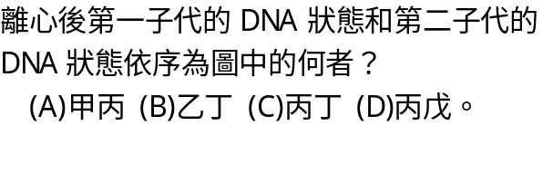 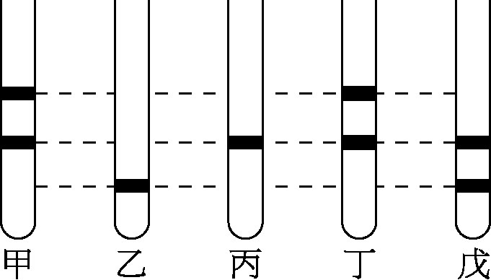
5. （承上題）第三子代中，DNA的一股為¹⁴N，另一股為¹⁵N的個體比例占多少？
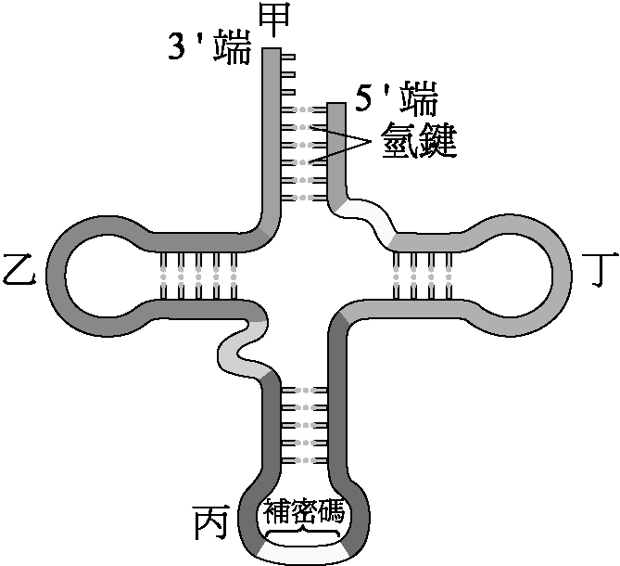
(A) (B) (C) (D)。
6. 右圖為tRNA的模式圖，下列相關敘述何者正確？
(A)此種十字結構的形成與鍵有關
(B)丙處有密碼子 (C)甲端是接胺基酸
(D)5’端可附著在mRNA上 。

7. 取出細菌的tRNA、核糖體、酵素，再加入各種胺基酸以及自兔的肌細胞得來之mRNA ，假若合成了一些蛋白質，這些蛋白質與下列什麼細胞的蛋白質相同？
(A)細菌 (B)兔的肌細胞 (C)兔的肝細胞 (D)部分為細菌，部分為兔的肌細胞。
8. 下列有關於RNA的敘述，何者正確？ (A)mRNA具有補密碼 (B)tRNA只具三個含氮鹽基 (C) rRNA是細胞內含量最多的RNA (D)RNA皆是經由DNA轉譯而成。
9. 若 (1)加熱至90℃使兩股DNA分離以做為模板 (2)聚合酶將核苷酸依序加在引子上 (3) DNA由兩股變成四股 (4)冷卻至60℃使引子與模板DNA配對
，則聚合酶連鎖反應的正確順序為何？ (A) (1) (2) (4) (3) (B) (1) (3) (2) (4)
(C) (1) (4) (2) (3) (D) (2) (3) (1) (4) 。
10. 下列有關冠狀循環的敘述，何者正確？ (A)心室舒張時，流入冠狀動脈的血量比心室收縮時多 (B)冠狀靜脈的血注入下大靜脈回心臟 (C)心臟腔室內的血液可與心肌直接交換物質 (D)冠狀動脈是缺氧血，冠狀靜脈是充氧血。
11. 若 甲.延腦 乙.肺動脈 丙.肺靜脈 丁.主動脈 戊.頸動脈
則人體哪些部位可感受血液中O₂ 、CO₂及pH值的變化？
(A)甲乙丙 (B)甲丁戊 (C)乙丙戊 (D)丙丁戊。
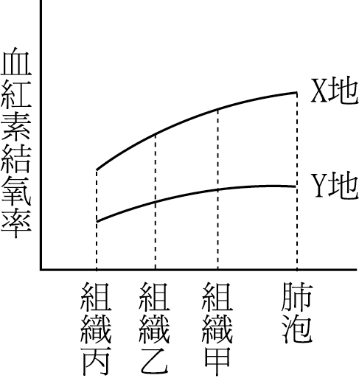
12. 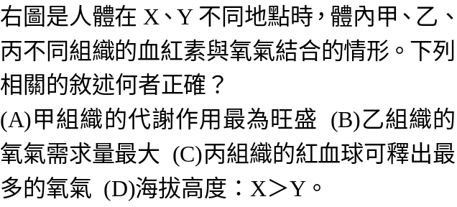
13. 下列有關人體排泄的敘述，何者正確？
(A)腎元為腎臟的構造單位，由鮑氏囊、腎小球及集尿管所組成 (B)腎小球濾到鮑氏囊的濾液均為無用的廢物 (C)腎小管僅能再吸收小分子養分，但不能分泌廢物 (D)腎臟的功能會受下視丘和腎上腺的分泌物所調節。
14. 下列有關B細胞與T細胞的敘述，何者正確？ (A)B細胞在胸腺形成，T 細胞在紅骨髓產生 (B)B細胞執行專一性防禦，T細胞執行非專一性防禦 (C)B細胞釋出水解酶消滅病原體，T細胞是直接攻擊病原體 (D)HIV病毒感染T細胞後，也會影響B細胞的免疫能力。
15. 「午休熄燈時，不禁眼皮沉重而入睡」，下列何種現象與此種行為相似？ (A)眼睛照光，瞳孔就縮小 (B)狗看到主人就搖尾巴 (C)手被針扎到，立即縮回 (D)母狗發情時，吸引公狗接近。

二、多重選擇題 (35題，每題2分，共70分)
16. 下列有關孟德爾分離律內容的敘述，哪些正確？ (A)遺傳性狀由基因控制，控制一種性狀的基因有顯、隱性之分 (B)形成配子時，一對基因的分離，對另一對基因的分離沒有影響 (C)個體內控制一種性狀的成對基因在形成配子時會互相分離 (D)形成配子時，非對偶基因會互相組合而至同一配子中 (E)當顯、隱性基因相遇時，只有顯性性狀表現出來。
17. 下列有關基因型為AaBbCc的生物之敘述，哪些正確？ (A)能產生9種配子 (B)自交產生的子代基因型有27種 (C)試交產生的子代基因型有8種 (D)與aaBbCc雜交，其子代出現AaBbCC 的機率為1/8 (E)若與AaBbcc個體雜交，其子代外表型有6種。
18. 天竺鼠黑色(B)對白色(b)為顯性，長毛(L)對短毛(l)為顯性，則BbLl×BbLl子代之敘述哪些正確？ (A)子代外表型有4種 (B)子代基因型有8種 (C)2隻子代全為黑色長毛的機率為9/16 (D)2隻子代全為白色短毛的機率為1/256 (E)子代為1黑色長毛1白色短毛的機率為2/16。
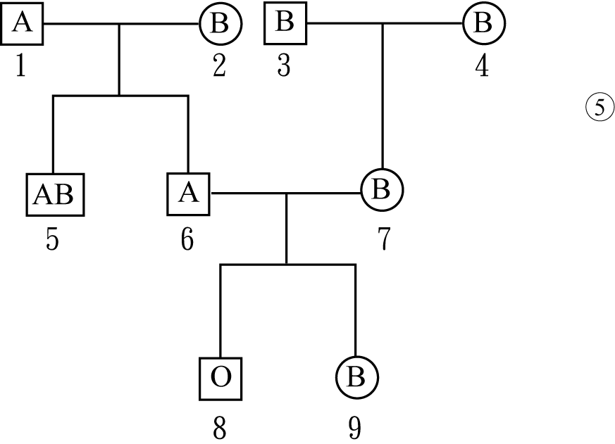
19. 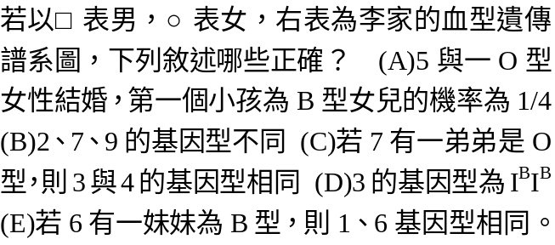
20. 下列關於性聯遺傳的敘述，哪些正確？ (A)性狀可經由母傳子 (B)父母均可傳給女兒 (C)女兒色盲，則其父親必定色盲 (D)男孩的色盲基因可能來自父方也可能來自母方 (E)母親色盲，則其子必定色盲。
21. 下列有關性狀轉變之敘述，哪些正確？ (A)格里夫茲（Griffith）發現性狀轉變的物質是DNA (B)性狀轉變是細菌正、負交配型間的基因轉移 (C)細菌的性狀轉變不一定要在活體寄主內才發生，在適當的培養基內亦可發生 (D)此為無莢膜肺炎雙球菌體內的基因突變，使其產生的後代變成有莢膜的球菌 (E)確認性狀轉變物質為DNA時，DNA分子之雙螺旋結構尚未提出。
22. 下列有關真核生物基因、染色質與染色體之關係，哪些敘述正確？ (A)一條染色質是由一條DNA所組成 (B)一條染色體是由許多條DNA所組成 (C)一個基因是指DNA分子的某一區段 (D)染色體上的基因較染色質上的基因不活化表現 (E)染色體僅由DNA所組成。
23. 下列有關DNA分子複製的敘述，哪些正確？ (A)真核生物的DNA複製是在核仁內進行 (B)以dATP、dCTP、dGTP、dTTP為材料 (C)上、下相鄰核酸的連接需要由ATP提供能量 (D)岡崎片段需藉DNA接合連接 (E)DNA的複製是半保留型複製。
24. 下列有關DNA中的含氮鹼基、磷酸和五碳糖的關係，哪些正確？ (A)嘌呤數＝嘧啶數 (B) A＋C＝T＋G (C)A＋G＝T＋C (D) A＋T＝C＋G (E)嘌呤數＋嘧啶數＝五碳糖數＝磷酸數。
25. 下列有關RNA的敘述，哪些正確？ (A)mRNA、tRNA、rRNA皆是以DNA為模板而合成的 (B)核糖體的組成成分為mRNA和蛋白質 (C)tRNA具有攜帶胺基酸的功能 (D)rRNA是細胞內數量最多的RNA (E)組成RNA的核酸有四種，其中有一種和DNA不同。
26. 下列有關DNA和RNA的比較，哪些正確？
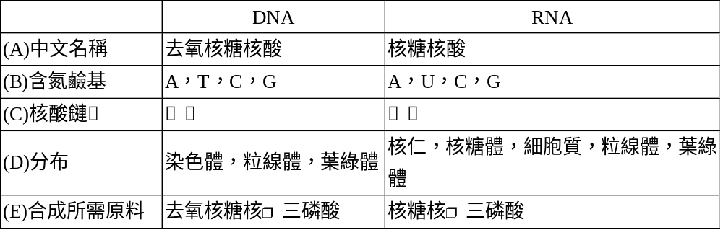
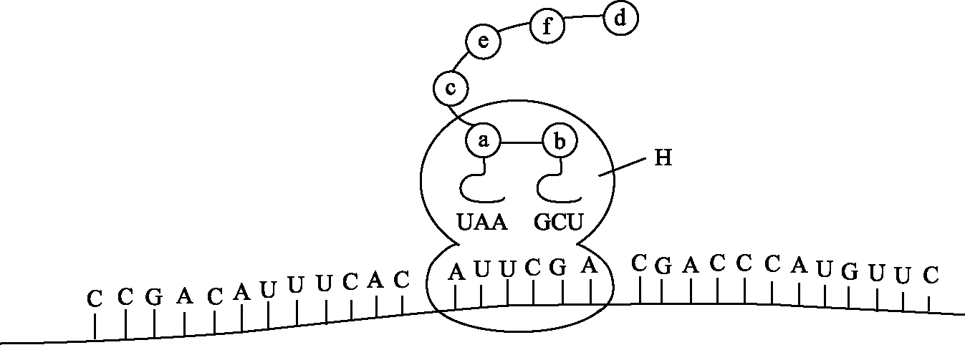
27. 下圖關於蛋白質的合成之敘述，哪些正確？ (A)a～f合成過程中可以釋出6分子的水 (B)此合成過程也需要酵素和ATP (C)此圖稱為轉錄作用 (D)決定f胺基酸的密碼子是TGT (E)圖中H為核糖體。

28. 下列有關原核生物和真核生物轉錄和轉譯之比較，哪些正確？
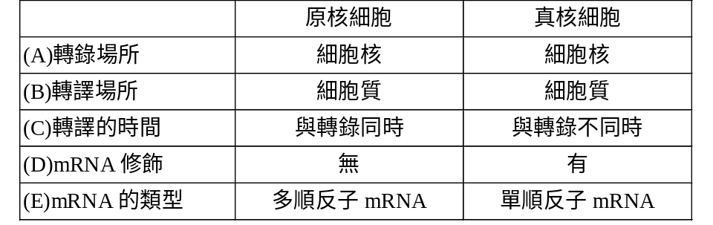
29. 下列有關真核生物基因表現之敘述，哪些正確？ (A)在細胞核內進行RNA的合成 (B)蛋白質的合成主要在核糖體進行 (C)每一種胺基酸僅有一種對應的密碼子 (D)每一種密碼子僅對應一種胺基酸 (E)每一種tRNA僅攜帶一種胺基酸。
30. 下列有關蛋白質修飾之敘述，哪些正確？ (A)在多肽鏈中附加上醣類或脂質 (B)藉酵素切除多肽鏈中數個胺基酸 (C)單一多肽鏈被切成兩段或多段 (D)胰島素分子中的二條多肽鏈藉共價鍵連接 (E)血紅素分子中的二條α鏈和二條β鏈藉雙硫鍵連接。
31. 下列有關基因突變之敘述，哪些正確？ (A)基因突變是生物演化的基礎 (B)誘發性突變較自發性突變常見 (C)突變基因對個體皆為有害的隱性基因 (D)突變基因藉異型合子型式存在於族群中，並遺傳給後代 (E)半乳糖血症和鐮型血球貧血症皆屬於單一基因突變。
32. 下列有關PCR的敘述，哪些正確？ (A)利用提高溫度的方式打斷分子間的氫鍵 (B)可將DNA的量增加，也可將RNA的量增加 (C)第一步驟為降溫到0℃使核酸分裂為兩股多核酸 (D)升高溫度到90℃使引子附著在多核酸上 (E)可用於鑑定親子關係，準確率達99％以上。
33. 下列有關真核生物基因調節作用的敘述，哪些正確？ (A)染色體膨鬆 (B)類固醇類激素激發基因活動 (C)具有色胺酸操縱組 (D)進行mRNA轉錄本的修飾 (E)切除部分的多鏈，使新合成的蛋白質具有生理作用。
34. 下列有關重組DNA過程的敘述，哪些正確？ (A)將外源DNA與另一段來自不同生物個體的DNA接合 (B)利用限制酵素將選取的DNA和載體DNA由特定處切開 (C)通常會選取細菌的染色體當載體 (D)利用DNA聚合將選取的DNA和載體DNA的切開處連接 (E)把載體嵌入細胞內便可製造基因轉殖生物。
35. 下列對離體培養之敘述，哪些正確？ (A)植物的組織培養基中含有激素與養分 (B)植物的組織培養原理是利用植物細胞的全能性 (C)動物器官的培養也可使器官發育，並分化為一完整個體 (D)動物器官的培養液中也需含有細胞分裂素 (E)試管嬰兒是指受精卵在試管中發育為成體。
36. 下列有關大腸桿菌乳糖操縱組和色胺酸操縱組的比較，哪些正確？
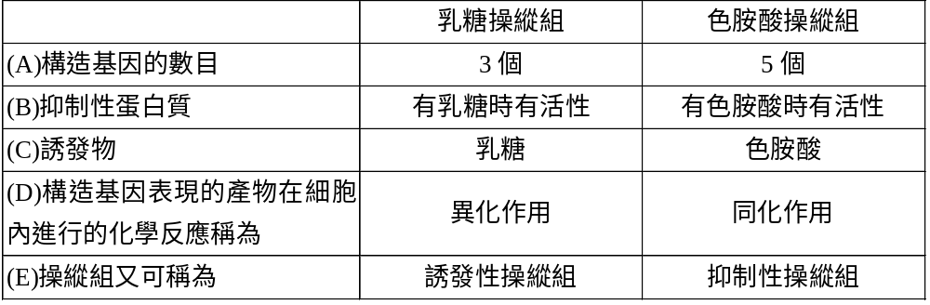
37. 下列有關生物技學在農業上的應用，哪些敘述正確？ (A)殺草劑常抑制作物體內某些酵素的作用 (B)將特定基因轉殖於馬鈴薯，可增加其澱粉含量 (C)殺草劑具選擇性，故不會殺害農作物 (D)農作物通常營養成分充足，故無需利用基因工程提高養分含量，以免增加成本 (E)藉組織培養的技術，可培養高經濟價值的植物。
38. 下列哪些反應發生在肺部的微血管？
(A)HbO₂→Hb＋O₂ (B)HbCO₂→Hb＋CO₂ (C)H₂CO₃→H₂O＋CO₂ (D) H₂CO₃→H＋＋HCO (E) H＋＋HCO→H₂CO₃。
39. 下列有關人體腎臟構造的敘述，哪些正確？
(A)腎門是血管、神經和輸尿管等進出腎臟的通道口 (B)腎小球為微血管團，其兩端皆為小動脈 (C)鮑氏囊是腎小管盲端膨大而形成的杯狀囊 (D)亨耳氏套主要位於腎臟的皮質處 (E)腎錐體所蒐集的尿液經腎盂輸送至集尿管。
40. 下列哪些激素對下視丘具有回饋作用？
(A)動情素 (B)甲狀腺素 (C)黃體激素 (D)副甲狀腺素 (E)血液中的鈣離子。
41. 下列何者彼此間具有拮抗作用？
(A)甲狀腺與腦垂腺 (B)胰島素與升糖素 (C)副甲狀腺素與降鈣素 (D)乙醯膽鹼與正腎上腺素 (E)胰島素與腎上腺素。
42. 蜜蜂的性別由染色體的套數來決定，2n為雌，n為雄。下列有關蜜蜂生殖及性別決定之敘述，哪些正確？ (A)雌蜂經減數分裂產生卵 (B)雄蜂經有絲分裂產生精子 (C)卵所含性染色體的類型決定性別 (D)精子所含性染色體的類型決定性別 (E)卵是否受精決定性別。
43. 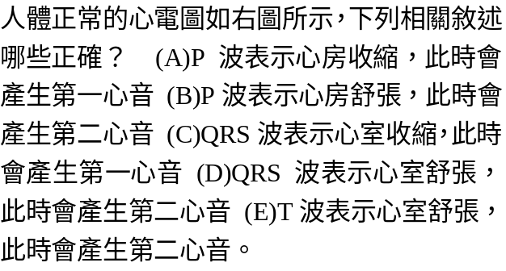 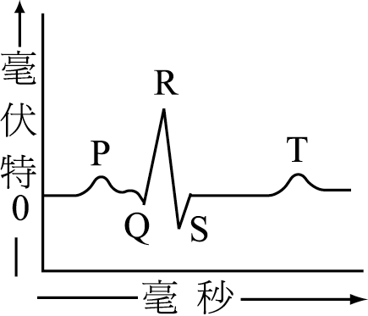
44. 下列有關女性卵巢與月經週期的敘述，哪些正確？
(A)下視丘分泌促性腺釋放激素刺激卵巢中的濾泡發育 (B)一個濾泡通常僅能產生一個卵 (C)當腦垂腺分泌的LH（黃體成長激素）大量增加時，則引起排卵 (D)卵若受精，黃體會分泌人類絨毛膜性腺激素（HCG），而使孕期內無月經 (E)卵若未受精，黃體會逐漸退化萎縮，則子宮內膜崩解而形成月經。
45. 下列有關人體防禦作用的敘述，哪些正確？ (A)淋巴球具有辨識異物的能力，這是專一性防禦作用的先決條件 (B)T細胞細胞膜上的受體一旦與入侵人體的抗原結合後，該T細胞即快速分裂，並合成對應該抗原的抗體釋入血液中 (C)抗體分子不僅出現在血漿，也是淋巴球細胞膜的組成分子 (D)進行異體器官移植時，易引發B細胞的細胞免疫反應而產生排斥作用 (E)淋巴結可製造淋巴球外，對入侵的微生物及癌細胞等異物也具有過濾作用。
46. 下列有關淋巴系統的敘述，哪些正確 (A)淋巴是無色透明的液體 (B)淋巴中含有淋巴球 (C)淋巴可藉由淋巴管送入動脈中 (D)淋巴結可過濾淋巴中的異物 (E)淋巴系統具有防禦、運輸和協助維持恆定性等功能。
47. 下列有關神經突觸的敘述，哪些正確？ (A)突觸是兩神經元相會之處 (B)突觸只允許神經衝動由軸突末端傳到另一神經元的樹突或細胞體 (C)神經衝動經過突觸是藉電位改變而完成的 (D)神經衝動在突觸的傳導速率較在神經纖維上的傳導速率快 (E)突觸內的神經傳遞物質在作用後可被酵素分解。
48. 下列有關運動的敘述，哪些正確？ (A)骨骼肌是以肌腱附在骨骼上 (B)一條運動神經可分布於許多肌纖維上 (C)運動神經元的軸突末端釋放正腎上腺素，可促使骨骼肌收縮 (D)肌纖維收縮時遵照全有全無律，而肌肉收縮則不遵照 (E)一條運動神經所支配的肌纖維數愈多，則能完成愈精密的動作。
49. 下列有關動物行為的敘述，哪些正確？ (A)本能反應只在動物體幼年時才產生 (B)本能反應必須反覆練習才能形成 (C)許多本能行為的控制中心在下視丘 (D)費洛蒙釋放於空氣中，近似物種也會產生類似反應 (E)求偶行為具有物種專一性，會造成物種間的生殖隔離。
50. 下列有關感覺神經元與運動神經元的比較，哪些正確？

 | 感覺神經元 | 運動神經元
(A) | 由腦發出 | 由脊髓發出
(B) | 將神經衝動傳入中樞 | 由中樞傳出神經衝動
(C) | 具有髓鞘 | 不具有髓鞘
(D) | 樹突長，軸突短 | 樹突短，軸突長
(E) | 以樹突與受器相連 | 以軸突和受器相連

九十六學年度第一學期高三生物期末考答案

1 | 2 | 3 | 4 | 5 | 6 | 7 | 8 | 9 | 10
C | D | A | C | B | C | B | C | C | A
11 | 12 | 13 | 14 | 15 | 16 | 17 | 18 | 19 | 20
B | C | D | D | B | ACE | BC | AD | ACE | ABCE
21 | 22 | 23 | 24 | 25 | 26 | 27 | 28 | 29 | 30
CE | ACD | BDE | ABCE | ACD | ABCDE | BE | BCDE | ABDE | ABC
31 | 32 | 33 | 34 | 35 | 36 | 37 | 38 | 39 | 40
ABDE | AE | ABDE | ABE | AB | ADE | ABE | BCE | ABC | ABC
41 | 42 | 43 | 44 | 45 | 46 | 47 | 48 | 49 | 50
BCDE | ABE | CE | BCE | ACE | ABDE | ABE | ABD | CE | BD

